Referat – SYP PRE

Themenbereich 1: Projekt-, Krisen- und Risikomanagement

Ofner Martin

Winkler Christian

5AHIFS - 2018/19

HTBLuVA Villach – Informatik & Management

Table of Contents

1 Projektmanagement – ISO 21500:2016-2 1

1.1 Vorgehensweisen 1

1.1.1 Wasserfallmodell 1

1.1.2 Agil (Scrum) 2

1.2 Projektphasen 2

1.3 Projektstrukturplan 5

1.4 Projektabgrenzung 6

1.5 Kick-off-Meeting 7

1.6 Stakeholder 7

1.7 Netzplan 7

1.8 Multiprojektmanagement 9

1.9 Operatives Vorgehen 9

1.10 Erfolgsfaktor Projektmanagement 10

1.10.1 Voraussetzungen für erfolgreiches Projektmanagement: 10

1.10.2 Wissensgebiete 10

1.11 Software 11

2 Krisenmanagement – ISO 22301:2012 13

2.1 Kommunikation in Krisensituationen 13

2.2 Types of crises [3] 13

2.3 Strategien zur Krisenbewältigung [2] 14

2.4 Strategien zur Krisenvermeidung/Krisenverminderung [2] 14

2.5 Krisenstab 14

2.6 Software 15

2.6.1 Talkwalker 15

2.6.2 Google Alerts 16

3 Risikomanagement - ISO 31000:2018 17

3.1 Risiken [1] 17

3.1.1 Unternehmensrisiken 17

3.1.2 Finanzrisiken 17

3.1.3 Umweltrisiken 17

3.1.4 Technische Risiken 17

3.1.5 Risiken des Projektmanagements 17

3.1.6 Produkt- und Medizinrisiken 18

3.1.7 Software-Risiken 18

3.2 Auf Risiken reagieren [1][4] 18

3.3 Probability Impact Matrix 19

3.4 Prozess des Risikomanagements 20

3.5 Software 21

3.5.1 Essential ERM 21

3.5.2 TeamMate + Audit 23

3.5.3 Resolver ERM 24

4 Quellen 26

5 Abbildungsverzeichnis 26

Projekt- und Krisenmanagement

# Projektmanagement – ISO 21500:2016-2

Das Projektmanagement umfasst das Initiieren, Planen, Steuern, Kontrollieren und Abschließen von Projekten.

## Vorgehensweisen

### Wasserfallmodell

Dabei werden Schritte genau vorgeplant und vordefiniert. Der nächste Schritt kann erst begonnen werden, wenn der vorige abgeschlossen ist. Für Projekte die hohe Flexibilität benötigen ist diese Methode denkbar ungeeignet. Durch dieses starre Vorgehen werden Fehler meist erst sehr spät bemerkt, wenn die Ausbesserung bereits sehr teurer ist. Weiter Nachteile sind die enorme Planungsarbeit, da selbst kleine Schritte bereits im Voraus genau geplant werden müssen; und das erst spät sichtbare Ergebnis.

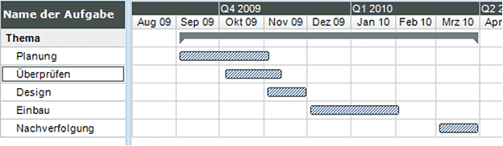

Auch Balkendiagramm genannt, es beschreibt die zeitliche Abfolge von Aktivitäten grafisch in Form von Balken auf einer Zeitachse. Je länger die Balken sind desto länger dauern die Aktivitäten, Aktivitäten können sich überschneiden, vor allem wenn sie von einander abhängig sind.

Bietet Vor- und Nachteile im Gegensatz zum Netzplan:

### Agil (Scrum)

Um den Problemen der starren Methoden wie des Wasserfallmodells entgegenzuwirken wurden die agilen Methoden entwickelt. Diese zeichnen sich durch ihre besondere Flexibilität aus. Es werden in sogenannten Sprints, welche 1-4 Wochen dauern, kleine Themenbereiche bearbeitet getestet und abgeschlossen. Wenn ein neuer Sprint beginnt sollen eine schaffbare Anzahl an User-Stories gewählt werden welche in diesem Sprint erledigt werden. Die Abfolge sollte dabei nach der Priorisierung der User-Stories erfolgen. In den Daily-Scrums werden die Fortschritte der vorigen Tage und die Pläne für die kommenden besprochen. Nachteile dieser Vorgehensweise ist der Verlust der Planungssicherheit und die Unsicherheit für den Auftraggeber welche Teile des Projekts am Ende eines Sprints wirklich fertiggestellt sind.

Es muss für jedes Projekt individuell entschieden werden welche Methode benutzt werden soll. Am effektivsten ist eine Kombination aus starren Wasserfallmodell und agilen Scrum.

## Projektphasen

**Projektphase 1: Analyse der Ausgangslage und Zieldefinition**

Zum Projektstart ist eine genaue Definition des Projektinhaltes sowie eine eindeutige Formulierung der Projektziele ein wesentliches Kriterium für den Projekterfolg. Zusammen mit dem Auftraggeber des Projektes werden Lasten- und Pflichtenhefte erstellt, anhand derer die Ergebnisse des Projektes mit den ursprünglichen Anforderungen verglichen und bewertet   werden können.

Lastenheft:  beschreibt die Gesamtheit der [Anforderungen](https://de.wikipedia.org/wiki/Anforderung) des Auftraggebers an die Lieferungen und Leistungen eines Auftragnehmers. Es ist z. B. im Software-Bereich das Ergebnis einer [Anforderungsanalyse](https://de.wikipedia.org/wiki/Anforderungsanalyse_(Informatik)) und damit ein Teil des [Anforderungsmanagements](https://de.wikipedia.org/wiki/Anforderungsmanagement).

Pflichtenheft: beschreibt in konkreter Form, wie der [Auftragnehmer](https://de.wikipedia.org/wiki/Auftragnehmer) die [Anforderungen](https://de.wikipedia.org/wiki/Anforderung) des [Auftraggebers](https://de.wikipedia.org/wiki/Auftraggeber) zu lösen gedenkt – das sogenannte wie und womit. Der Auftraggeber beschreibt vorher im [Lastenheft](https://de.wikipedia.org/wiki/Lastenheft) möglichst präzise die Gesamtheit der Forderungen – was er entwickelt oder produziert haben möchte. Erst wenn der Auftraggeber das Pflichtenheft akzeptiert, sollte die eigentliche Umsetzungsarbeit beim Auftragnehmer beginnen.

**Tipp**: In dieser Phase sollten standardisierte Checklisten verwendet werden, um eine einheitliche Durchführung dieser für den Projekterfolg wichtigen Phase zu gewährleisten.

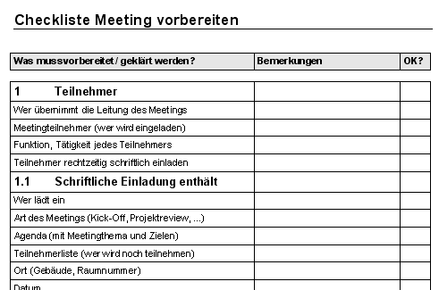

**Projektphase 2: Konzeption**

Die Entwicklung von Grob- und Feinkonzepten dient der Erstellung von Strukturplänen, die das Projekt inhaltlich und organisatorisch strukturieren. Diese Konzepte müssen vom Auftraggeber abgenommen und bestätigt werden. Dies sichert ein gemeinsames Verständnis des Projektablaufes und der Projektziel. Dies ist auch die Grundlage für einen Umgang mit Abweichungen, Veränderungen und Risiken im Projekt ("Change-Management“ und "Risiko-Management“).

**Tipp:** Die Konzepte sollten von allen Parteien ("Stakeholder“) persönlich unterschrieben werden. Dies sichert eine emotionale Identifikation mit und Verbindlichkeit gegenüber dem Projekt und seinen Zielen.

**Projektphase 3: Planung**

Durch die Definition von Arbeitspaketen und Projektmeilensteinen sowie durch Zeit-, Kosten- und Ressourcenplanung wird das Projekt inhaltlich und organisatorisch strukturiert. Der Fortschritt bei der Durchführung des Projektes wird somit mess- und überwachbar. Dadurch können Fehlentwicklungen und Abweichungen durch Soll-Ist-Vergleiche frühzeitig erkannt werden und behoben werden.

**Tipp:** Man verwendet für die Planung des Projektes ein entsprechendes Projektmanagement-Tool z.B. MS-Project oder JIRA. Durch die Vernetzung von Daten gewinnt man einen umfassenden Überblick über das Projekt und sparen dadurch Zeit, da alle projektrelevanten Steuerungsdaten in einem Tool vorhanden sind. Außerdem werden in der Softwareentwicklung Versionsverwaltungsprogramme wie z.B. Git, TFS verwendet, um sicher zu gehen, dass keine Daten verloren gehen.

**Projektphase 4: Durchführung**

Die Projektdurchführung wird durch das Projektcontrolling überwacht. Die Kommunikation innerhalb des Projektteams wird über regelmäßige Projektmeetings und Statusberichte sichergestellt. Durch geplante Zwischenabnahmen wird gewährleistet, dass der Auftraggeber sowohl über den aktuellen Projektablauf informiert ist, als auch auf mögliche Interpretationsprobleme von Anforderungen schnell reagiert werden kann.

**Tipp:** Der Projektleiter sollte in dieser Phase besonders intensiv mit dem Auftraggeber kommunizieren, um diesen über den aktuellen Stand des Projektes zu informieren sowie bei Entscheidungsbedarf schnelle Entscheidungen herbeiführen zu können.

**Projektphase 5: Produkt-Einführung und Projektabschluss**

Die finale Abnahme der Projektergebnisse durch den Auftraggeber erfolgt nach ihrer operativen Einführung. Anhand der zu Beginn des Projektes erstellten Pflichten- und Lastenhefte kann bestimmt werden, ob das Projekt die gewünschten Ergebnisse erreicht hat oder nicht.

**Tipp:** Zum Abschluss des Projektes sollte eine intensive Analyse des Projektes und das Lernen aus gemachten Fehlern für zukünftige Projekte sicherstellen. Es sollten also alle aufgetreten Fehler und Missverständnisse protokolliert werden und diese gespeichert werden.

**Fazit**  
Ein kompetentes Projektmanagement ist eine Voraussetzung für den Projekterfolg. Aufgrund der Planung zu Beginn des Projektes ist das Projektziel klar definiert und sowohl Fehlentwicklungen als auch die sich im Projektverlauf ergebenden Chancen und Risiken können frühzeitig erkannt und entsprechend bearbeitet werden.

## Projektstrukturplan

Der Projektstrukturplan oder auch kurz PSP ist das Herzstück eines jeden Projektes. In ihm wird das Projekt strukturiert und in Teilprojekte sowie Arbeitspakete gegliedert. Zusätzlich enthält er Informationen über Verantwortlichkeiten und über Controllingdaten zu den relevanten Größen im Projektmanagement: Kosten, Termine und Ergebnisse.

Der PSP strukturiert das Projekt hierarchisch in Form eines Organigramms. Auf der obersten Ebene steht das Projekt. Eine Ebene darunter die Teilprojekte oder Teilaufgaben, darunter schließlich die Arbeitspakete.

* **Top-Down-Ansatz**

Der deduktive Weg führt vom Ganzen ins Detail, der PSP wird durch Zerlegung vom Projekt bis zu den Arbeitspaketen gebildet.

* Benennung des Projekts
* Auswahl der geeigneten Orientierungsmethode für die zweite Ebene
* Zerlegung des Gesamtprojekts in Teilprojekte oder Teilaufgaben
* Auflistung der Aufgaben bzw. Strukturelemente der zweiten Ebene
* Auswahl der jeweils geeigneten Orientierungsmethode für jedes Element der zweiten Ebene
* Weitere Zerlegung, bis Arbeitspakete vorliegen

Dieses Verfahren wird häufig gewählt, wenn bereits Erfahrungen mit ähnlichen Projekten vorliegen oder die Inhalte des zu planenden Projektes weitgehend bekannt sind.

* **Bottom-Up-Ansatz**  
  Der induktive Weg führt vom Detail zum Ganzen, der PSP wird durch Zusammensetzen von der Tätigkeit bis zum Projekt gebildet.
* Sammlung von im Projekt auszuführenden Aufgaben
* Analyse der Beziehungen mit der Frage, was ist Teil wovon
* Aufbau und Zusammensetzung zu einer Baumstruktur
* Kontrolle auf Vollständigkeit und Einmaligkeit aller Aufgaben

Geeignet ist dieses Verfahren für Projekte mit einem hohen Innovationsgrad.

* **Yo-Yo-Verfahren**  
  Im Gegenstromverfahren werden deduktive und induktive Schritte abwechselnd ausgeführt, um die Stärken beider Verfahren zu nutzen. Um diese Methode sinnvoll zu nutzen, sollte sie allerdings nicht für einen zu kleinteiligen Ausschnitt des Projektes verwendet werden.

Damit sichergestellt wird, dass keine Aufgaben vergessen worden sind und keine Aufgaben mehrfach vorkommen, sollen folgende Regeln eingehalten werden:

* Einmaligkeit: Die Strukturelemente einer Ebene müssen sich inhaltlich vollständig voneinander unterscheiden.
* Vollständigkeit: Die inhaltliche Summe der Elemente, die zu einem übergeordneten Element gehören, muss mit dem Inhalt des übergeordneten Elements übereinstimmen.

Die Ergebnisse der Work Breakdown Structure werden in der Termin- und Ablaufplanung, Ressourceneinplanung, Kostenplanung und Risikoplanung weiterverwendet.

## Projektabgrenzung

Bei der Projektabgrenzung wird festgelegt welche in einem Projekt verfolgt werden. Dabei wird die zeitliche, inhaltliche und organisatorische Abgrenzung unterschieden.

Wieso Projektabgrenzung? Oft stellt sich, früher oder später, in einem Projekt heraus dass es zwischen Auftraggeber und Projektleiter zu Missverständnissen gekommen ist, was wiederum zu enormen Kost- und Zeitaufwänden führen kann. Deshalb sorgt die Projektabgrenzung für klares Verständnis zwischen Projektauftraggeber und Projektleiter in mehreren Dimensionen:

* Zeitlich

Wann startet das Projekt, wie lange dauert es, welche zeitlichen Termine sind einzuhalten, …

* Inhaltlich

Um was geht es im Projekt, was wird bearbeitet und was nicht

* Organisatorisch

Wer soll an was arbeiten, wer erhält welche Informationen, welche Stakeholder sind wichtiger als andere

Das endgültige Ziel der Projektabgrenzung ist ein Projektauftrag, welcher vom Auftraggeber abgesegnet wird und den eigentlichen Start des Projekts einleitet. Die Projektabgrenzung ist nicht fix und kann währen des Projektverlaufs abgeändert werden.

Keine Projektabgrenzung kann ohne den Auftraggeber erfolgen, er weiß schließlich genau Bescheid was erreicht werden soll. Wenn kein eindeutiger Auftraggeber bekannt ist, muss dieser erst identifiziert werden. Durch Recherche, Befragung der involvierten Personen und Analyse der Rahmenbedienungen, kann der Projektleiter eine erste, grobe Abschätzung zu Umfang und Dauer des Projekts abgeben. Dieser Erstentwurf wird dem Auftraggeber vorgelegt, welcher dann seine Ansichten einfließen lässt. Durch Fragen von beiden Seiten können eventuelle Unklarheiten aus dem Weg geschafft werden. Ist diese Phase durchlaufen steht dem eigentlichen Projektauftrag, ohne den kein Projekt gestartet werden sollte, nichts mehr im Wege. Der nächste Schritt ist das Kick-off-Meeting.

## Kick-off-Meeting

Das Kick-off-Meeting ist der Auftakt zum Projektstart, es schafft Klarheit über die Projektziele. Ein grober Zeitplan wird vorgestellt und die Motivation zum Handeln geweckt. Das Kick-off-Meeting liegt in der Verantwortung des Projektleiters. Es nehmen alle Projektbeteiligten teil (u.a. Auftraggeber, Entscheidungsträger, Stakeholder, eventuelle Projektteilnehmer, Sub-Teams).

## Stakeholder

Stakeholder sind Personen oder Organisationen welche Interesse am Verlauf oder Ergebnis eines Projekts haben. Diese können beispielsweise durch eine Projektumfeldanalyse bestimmt werden. Jeder Stakeholder hat eigen Erwartungen welche durch die Größen Zeit, Kosten und Inhalt/Umfang beschränkt werden. Die Interessen und Erwartungen der Stakeholder sollten mit dem Projektziel synchronisiert werden um den bestmöglichen Erfolg zu gewähren. Deshalb sollten Stakeholder immer alle benötigten Informationen so schnell wie möglich erhalten.

## Netzplan

Ein Verfahren zur Analyse, Beschreibung, Planung, Steuerung und Überwachung von Abläufen. Es werden dabei Zeit, finanzielle Aufwendungen, technischer und materieller Aufwand und andere Ressourcen berücksichtigt. Graphisch bzw. tabellarisch werden Prozesse, Ereignisse und ihre Abhängigkeiten und Wechselwirkungen dargestellt.

Vier Fragen sollte das Projektmanagement bei der Erstellung eines Netzplans im Sinn behalten:

1. Welche Dauer ist für den Abschluss des Projekts vorgesehen? Welche Risikofaktoren müssen hier beachtet werden?
2. Welche Aktivitäten sind kritisch, d.h. können bei Verzögerungen oder Nichtgelingen den Fortgang des Gesamtprojekts ernsthaft gefährden?
3. Läuft das Projekt im Einklang mit dem Zeitplan oder wird es früher oder – was natürlich alarmierender ist – später fertig?
4. 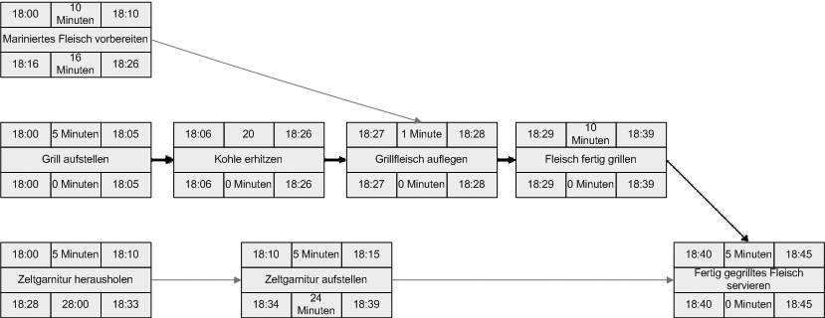Falls die Fertigstellung des Projekts sich aus irgendwelchen Gründen zeitlich nach vorne verlagern soll: Wie kann eine Beschleunigung unter dem kleinsten möglichen Kostenaufwand bewirkt werden?

## Multiprojektmanagement

Organisation von mehreren einzelnen Projekten, kann in Form von Programm oder Projektportfolios organisiert sein. Es geht um die Koordinierung von mehreren Projekten bezüglich deren Abhängigkeiten und Ressourcen.

4 Teile laut DIN-Norm:

* Grundlagen
* Prozesse, Prozessmodell
* Methoden
* Rollen

Strategische Ziele:

* Auswahl der Projekte, die den höchsten Nutzen bringen
* Priorisierung der laufenden Projekte
* Sicherstellung eines ausgewogenen Projektportfolios bezüglich des Risikos
* Aufzeigen der Auswirkungen von Planänderungen

## Operatives Vorgehen

Bedeutet übergreifendes Ressourcenmanagement, Projektmanagement-Aktivitäten, Termin-Kapazitätsplanung, Wissensmanagement, Standardisierung von Projektabläufen. Einheitliches Qualitätsmanagement und Bewertung.

Unterscheidung:

* Programmmanagement

Projekte in Programmen haben gemeinsame Ziele. Für Projektmanager ergeben sich daraus oft eine Vielzahl von Beschränkungen (z. B. terminlich, budgetbezogen, technisch), da ihre Projekte mit den anderen Projekten innerhalb des Programmes koordiniert werden müssen.

* Projektportfoliomanagement

Projekte in Portfolios konkurrieren oft um Ressourcen und um die Aufmerksamkeit des Managements.

## Erfolgsfaktor Projektmanagement

Das professionelle Management ist als zentrales Erfolgskriterium von Projekten zu sehen. Insbesondere sind:

* die Projektgrenzen und die Projektziele adäquat zu definieren
* Projektpläne zu entwickeln und einem periodischen Controlling zu unterziehen
* Projekte prozessorientiert zu strukturieren
* die Projektorganisation und Projektkultur projektspezifisch zu gestalten
* eine spezifische Projektkultur zu entwickeln und
* die Beziehungen des Projekts zum Projektkontext zu gestalten

Projektmanagement leistet einen Beitrag zur Sicherung des Projekterfolgs, kann diesen aber nicht allein sichern, da es auch weitere Faktoren wie z. B. die Unternehmensstrategie, Wettbewerbssituation etc. gibt, die den Projekterfolg beeinflussen.

### Voraussetzungen für erfolgreiches Projektmanagement:

* Commitment der Stakeholder, des Projekts und seiner Ziele
* Angemessene Projekt-Infrastruktur: Organisation, Methoden und Werkzeuge sind verfügbar
* Kompetenz der dem Projekt zugeteilten Personen

### Wissensgebiete

* Integrationsmanagement: Hier wird die Integration des Projekts sichergestellt und koordiniert. Beteiligte und sind dabei entsprechend der Art ihrer Beteiligung einzubeziehen.
* Inhalts- und Umfangsmanagement: Das Management des sorgt dafür, dass die gesetzten Projektziele erreicht werden. Es sorgt allerdings nicht nur für die Ergebnisorientierung in Bezug auf die ursprünglichen Ziele, sondern hat insbesondere zur Aufgabe, notwendige Abweichungen von diesen Zielen, die im Projektverlauf deutlich werden, in das Projekt einzusteuern sowie entsprechende Neuplanungen zu veranlassen.
* Terminmanagement: Zielt auf die Einhaltung des Zeitrahmens ab und sollte alle beteiligten Zielgruppen einbinden. Der Projektplan dient dabei vor allem als Kommunikationsmedium.
* Kostenmanagement: Zielt auf die Budgeteinhaltung ab. Hierfür ist (zum Beispiel durch Projektkostenrechnung) der Kostenverlauf zu erfassen. Gegebenenfalls sind Gegenmaßnahmen einzuleiten.
* Qualitätsmanagement: Projektspezifisches Qualitätsmanagement umfasst die Standardisierung von Projekt-Prozessen, Dokumentation der Arbeiten und Ergebnisse, sowie ein geeignetes Maßnahmenmanagement.
* Personalmanagement: Enthält die effiziente Zuordnung der Ressourcen nach Fähigkeiten und verfügbaren Kapazitäten auf die Projektaufgaben, aber auch die Teamentwicklung.
* Kommunikationsmanagement: Nimmt häufig bis zu 50 % der Projektarbeit ein und schließt alle Beteiligten und Betroffenen ein; auch im Veränderungsmanagement zu berücksichtigen.
* Risikomanagement: Projektspezifisches Risikomanagement. Enthält Risikoanalysen, präventive Maßnahmen und Notfallkonzepte. Insbesondere bei komplexen Projekten ist dies von Bedeutung.
* Beschaffungsmanagement: Integration und Zusammenarbeit mit Partnern und Lieferanten.

## Software

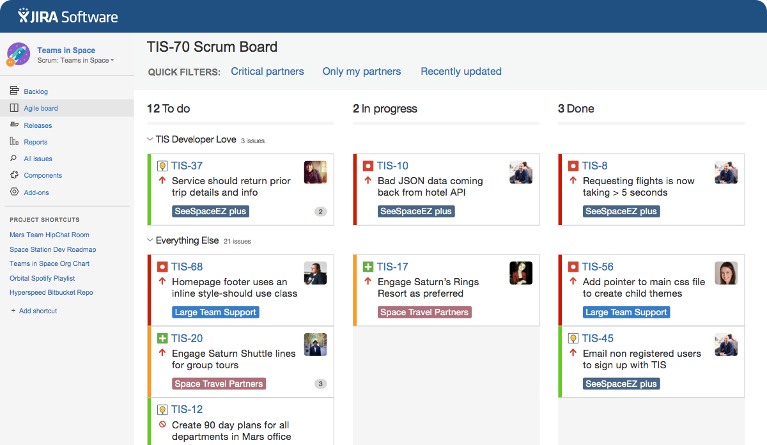

[12]

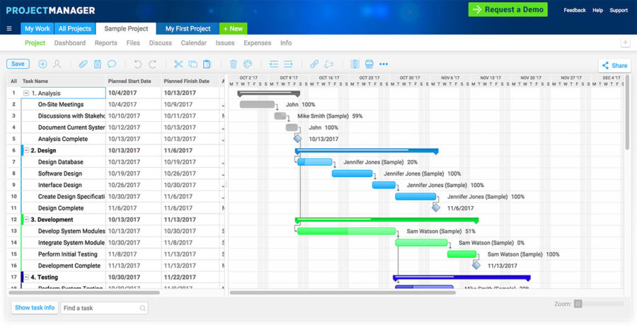

[13]

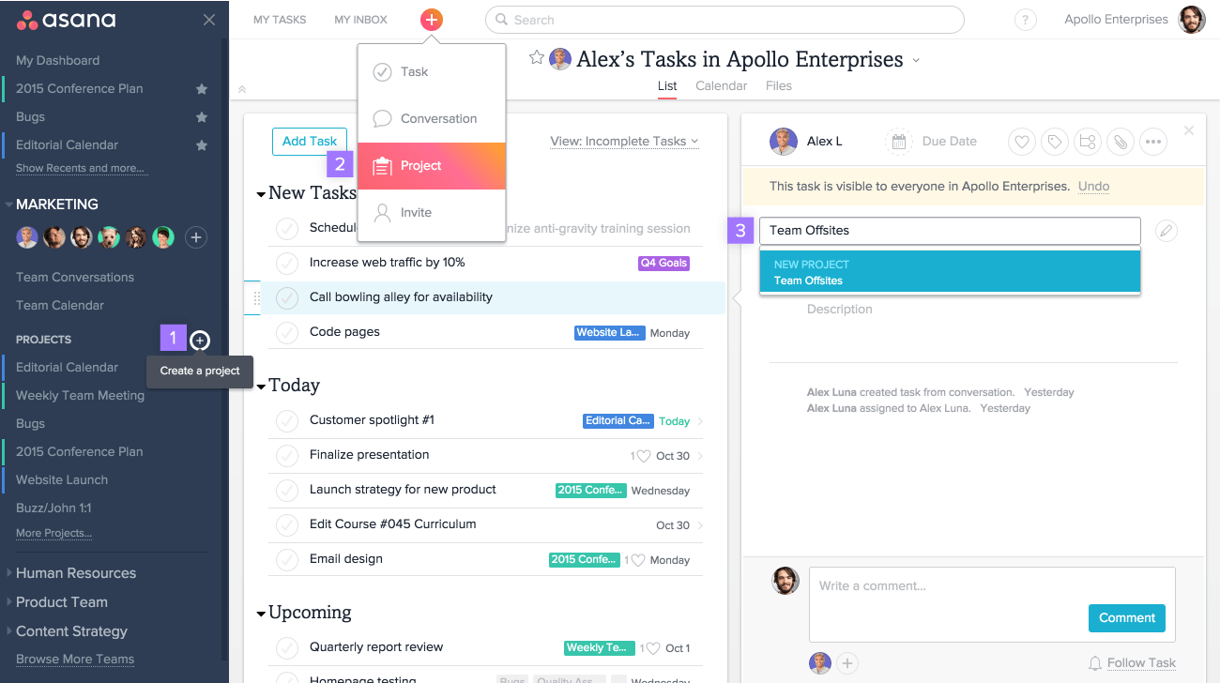

[11]

# Krisenmanagement – ISO 22301:2012

Als Krise bezeichnet man im Managementbereich eine Entscheidungssituation, in der meist alle Optionen große Nachteile haben. Krisen können in der Politik, bei Naturkatastrophen, in Unternehmen, in Organisationen und sogar bei einzelnen Projekten auftreten (hier ist das Krisenmanagement Teil des Projektmanagements). Eine Krise zeichnet sich dadurch aus, dass sie oft unerwartet eintritt und eine gewisse Tragweite hat, die von öffentlichem Interesse ist.

In Krisensituationen reichen die bisherig verwendeten Verhaltensmuster und Strategien nicht aus, um wieder aus der Krise herauszukommen, und das vorhandene Wissen und die vorhandenen Ressourcen reichen nicht aus um die Situation zu bewältigen.

## Kommunikation in Krisensituationen

Einer der wichtigsten Grundsätze in der Krisenkommunikation lautet: Intern vor Extern. Das bedeutet, dass die Mitarbeiter vor oder zumindest zeitgleich wie die Öffentlichkeit informiert werden sollen. Es darf nicht sein, dass Mitarbeiter aus den Medien erfahren, wie es dem Unternehmen geht. Ganz wichtig ist auch die Wahl des Kommunikationsweges. Gerade die Nachricht über den Tod eines Arbeitskollegen sollte nach Möglichkeit persönlich und nicht per Mail überbracht werden. In großen Unternehmungen ist das selbstverständlich eine Herausforderung, aber via Bereichsleitende sollte auch das machbar sein.

Auch Transparenz ist ein wichtiger Faktor. Es ist wichtig, welche Informationen man öffentlich macht und welche nicht. Gar keine Transparenz wiederum, hat sich in Krisensituationen noch nie bewährt. Bei dem Unfall von Michael Schumacher zum Beispiel haben sich Journalisten, verkleidet als Priester, Zugang zum Krankenbett verschafft. Journalisten schrecken heutzutage vor nichts mehr zurück um an Informationen zu kommen. Auch Gerüchte könnten dem Unternehmen so sehr schaden.

## Types of crises [3]

* Natural disaster (earthquakes, floods, tornadoes, …)
* Technological crisis (technological accidents, mostly breakdowns in complex systems as a result of human errors – Chernobyl)
* Confrontation crisis (boycotts, picketing, blockade of buildings, disobeying police, …)
* Crisis of malevolence (product tampering, kidnapping, rumours, terrorism, cybercrime, …)
* Crisis of organizational misdeeds (management takes harmful actions)
  + Crises of skewed management values (If management acts for example in favour of stakeholders but disregards interests of customers etc.)
  + Crisis of deception (Management conceals or misrepresents information about itself, its products or the company)
  + Crisis of management misconduct (Management causes crisis through deliberate amorality and illegality)
* Workplace violence (Fights between employees or former employees and employees)
* Rumours (False information about a company or its products)

## Strategien zur Krisenbewältigung [2]

* Lösen der Krisensituation
* Verkauf des Unternehmens
* Liquidation des Unternehmens (Auflösung)
* Sanierung (Wiederherstellung existenzerhaltender Gewinne)

## Strategien zur Krisenvermeidung/Krisenverminderung [2]

* Crisis Intelligence (Strategische und systematische Recherche. Krisen(ursachen)forschung, Krisen(früh)aufklärung)
* Schaffung von Ausweichmöglichkeiten oder strategischen Allianzen
* Krisen früh erkennen (Frühwarnsystem – Signale von sich entwickelnden Krisen erkennen)
* Regelmäßige Bewertung von Kunden und Lieferanten
* Notfallmanagement (Vorbereitete Maßnahmenpläne, die die Eskalation eines Ereignisses verhindern sollen)
* Ausbildung eines Krisenstabs und Krisenstabsübungen
* Etablierung einer Kommunikationsstrategie für Krisenfälle (Krisen haben oft negative Auswirkungen auf das Unternehmen durch Medien und das Öffentlichkeitsinteresse ist sehr hoch. Deshalb plant man die interne/externe Kommunikation im Voraus)
* Szenario-Technik für die Identifizierung möglicher Krisenszenarien (Problemanalyse, Einflussanalyse, Trendprojektion und Ermittlung von Szenarios, Bewertung und Interpretation)
* Das unerwartete vorausplanen durch z.B. Brainstorming. (Fälle wie Terroranschläge vorausplanen etc.)

## Krisenstab

Der Krisenstab eines Unternehmens besteht aus Personen in Führungspositionen. In der Regel sind das die Geschäftsführung bzw. Geschäftsleitungsmitglieder. Der Krisenstab tritt immer dann in Aktion, wenn ein außerordentliches Ereignis ein Unternehmen in seinen alltäglichen Abläufen stört. Die Aufgabe des Krisenstabes ist es, die Handlungs- und Entscheidungsfähigkeit des Unternehmens unter allen Bedingungen sicher zu stellen bzw. wiederherzustellen. Beispiele für eine Krise sind der Abgasskandal bei Volkswagen, der Amoklauf in der Holzverarbeitungsfabrik in Menznau (CH), Erpressung/Bedrohung nach Entlassungen, Cyberattacken auf Unternehmen und viele weitere. Dies alles sind Ereignisse, die ein Unternehmen zeitweise lähmen, die Börse verunsichern oder die Reputation schädigen können.

Die personelle Besetzung eines Krisenstabes ist für das Funktionieren in einer Krisensituation ein ganz zentraler Punkt. Weil viele Organisationen letztlich doch nicht mit dem Ernstfall rechnen, werden leider immer wieder Personen in Krisenstäbe delegiert, welche die spezifischen Anforderungen nicht erfüllen.

## Software

Es gibt viele Programme und Webseiten, die bei der Vorbereitung auf Krisen helfen können. Die meisten sind darauf ausgelegt soziale Medien zu überwachen. Die zwei Nützlichsten Programme sind Talkwalker und Google Alerts.

### Talkwalker

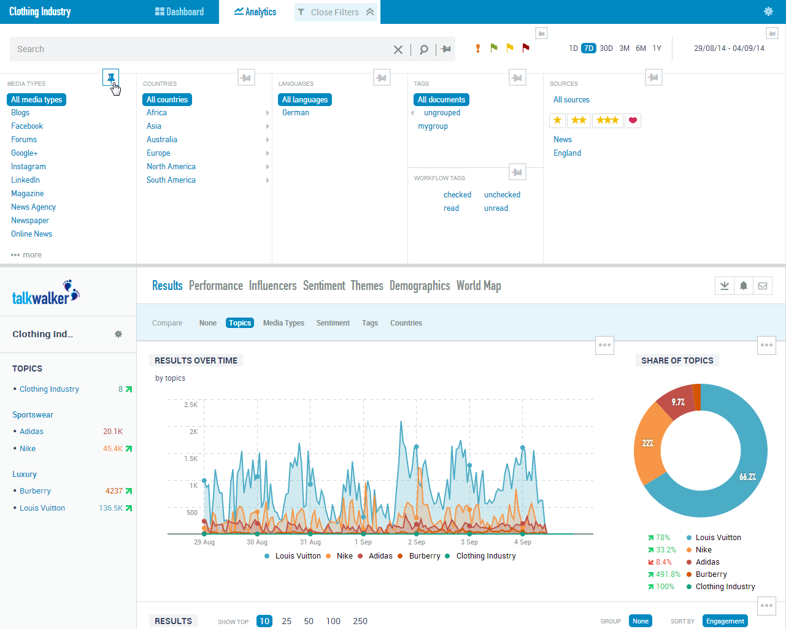

*Figure 9: Talkwalker Dashboard*

### Google Alerts

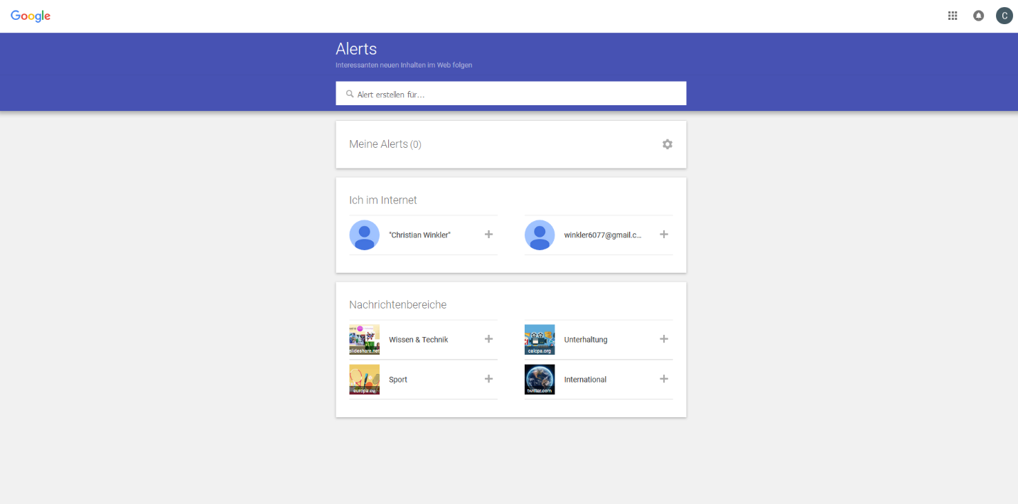

*Figure 10: Google Alerts Dashboard*

# Risikomanagement - ISO 31000:2018

Risikomanagement umfasst die Maßnahmen zur systematischen Erkennung, Analyse, Bewertung, Überwachung und Kontrolle von Risiken. [2]

Optimal ist es, Risikomanagement als fortlaufenden Prozess, in dem Planung, Umsetzung, Überwachung und Verbesserung kontinuierlich stattfinden, zu behandeln. Dieser Prozess sollte über die gesamte Lebensdauer einer Organisation/eines Projektes laufen.

## Risiken [1]

Wenn kein vollkommenes Wissen über zukünftige politische Veränderungen und Umweltveränderungen besteht, gibt es Ungewissheit. Diese Veränderungen könnten Auswirkungen auf das Unternehmen haben und werden Risiken genannt.

### Unternehmensrisiken

* Insolvenzrisiko
* Marktrisiko
* Kreditrisiko
* Liquiditätsrisiko

### Finanzrisiken

* Wechselkursrisiko
* Zinsänderungsrisiko
* Finanzkrise

### Umweltrisiken

* Sturm
* Hochwasser
* Haftung für umweltrelevante Aktivitäten, menschliche Gesundheit und das Ökosystem
* Finanzielle Risiken durch Veränderungen der Umwelt oder des Umweltbewusstseins

### Technische Risiken

* Haftung für Unfälle
* Menschliche Fehler
* Maschinelle Fehler

### Risiken des Projektmanagements

* Ungeplante Ereignisse
* Fehlerhafte Zeitpläne
* Inflation von Anforderungen
* Mitarbeiterfluktuation
* Spezifikationskollaps
* Zeit-/Gruppendruck

### Produkt- und Medizinrisiken

Gefährdungen die zu Lasten des Kunden (Ausfälle, Zerstörung, Krankheit oder Tod) und damit auch zu Lasten des Herstellers (Haftung, Imageverlust, Wartungsaufwand) fallen.

### Software-Risiken

* Ausfälle
* Fehlerhafte Daten
* Fehlerhafte Hardware Steuerung
* Rechtliche Veränderungen (z.B. Datenschutzrecht, Abgase, Politische Änderungen usw…)

## Auf Risiken reagieren [1][4]

Auf Risiken kann man mit den folgenden fünf Maßnahmen reagieren:

* Risikovermeidung (Automatische Sprinkleranlagen als Brandschutz, unfallsichere Arbeitsplätze)
* Risikoreduktion (Alarmanlagen, Kameras als Diebstahlschutz)
* Risikoausgleich (Banken vergeben nicht nur wenige große Kredite, sondern auch viele kleine Kredite. Da nur wenige Kredite dubios werden, gleichen sich die Gefahren aus.)
* Risikoteilung (Mehrere Unternehmen schließen sich zur Ausführung eines riskanten Auftrags zusammen, In mehrere Länder exportieren um Wechselkursrisiken aufzuteilen)
* Risikoabwälzung (Vereinbarung, dass alle Kostensteigerungen während eines Bauvorhabens zulasten der Baufirma gehen)
* Vorsorgen (Bilden von Rücklagen durch Nichtausschüttung der Gewinne)

## Probability Impact Matrix

**Low impact/low probability** – Risks in the bottom left corner are low level, and you can often ignore them.

**Low impact/high probability** – Risks in the top left corner are of moderate importance – if these things happen, you can cope with them and move on. However, it would help if you tried to reduce the likelihood that they'll occur.

**High impact/low probability** – Risks in the bottom right corner are of high importance if they do occur, but they're very unlikely to happen. For these, however, you should do what you can to reduce the impact they'll have if they do occur, and you should have contingency plans

in place just in case they do.

**High impact/high probability** – Risks towards the top right corner are of critical importance. These are your top priorities and are risks that you must pay close attention to.

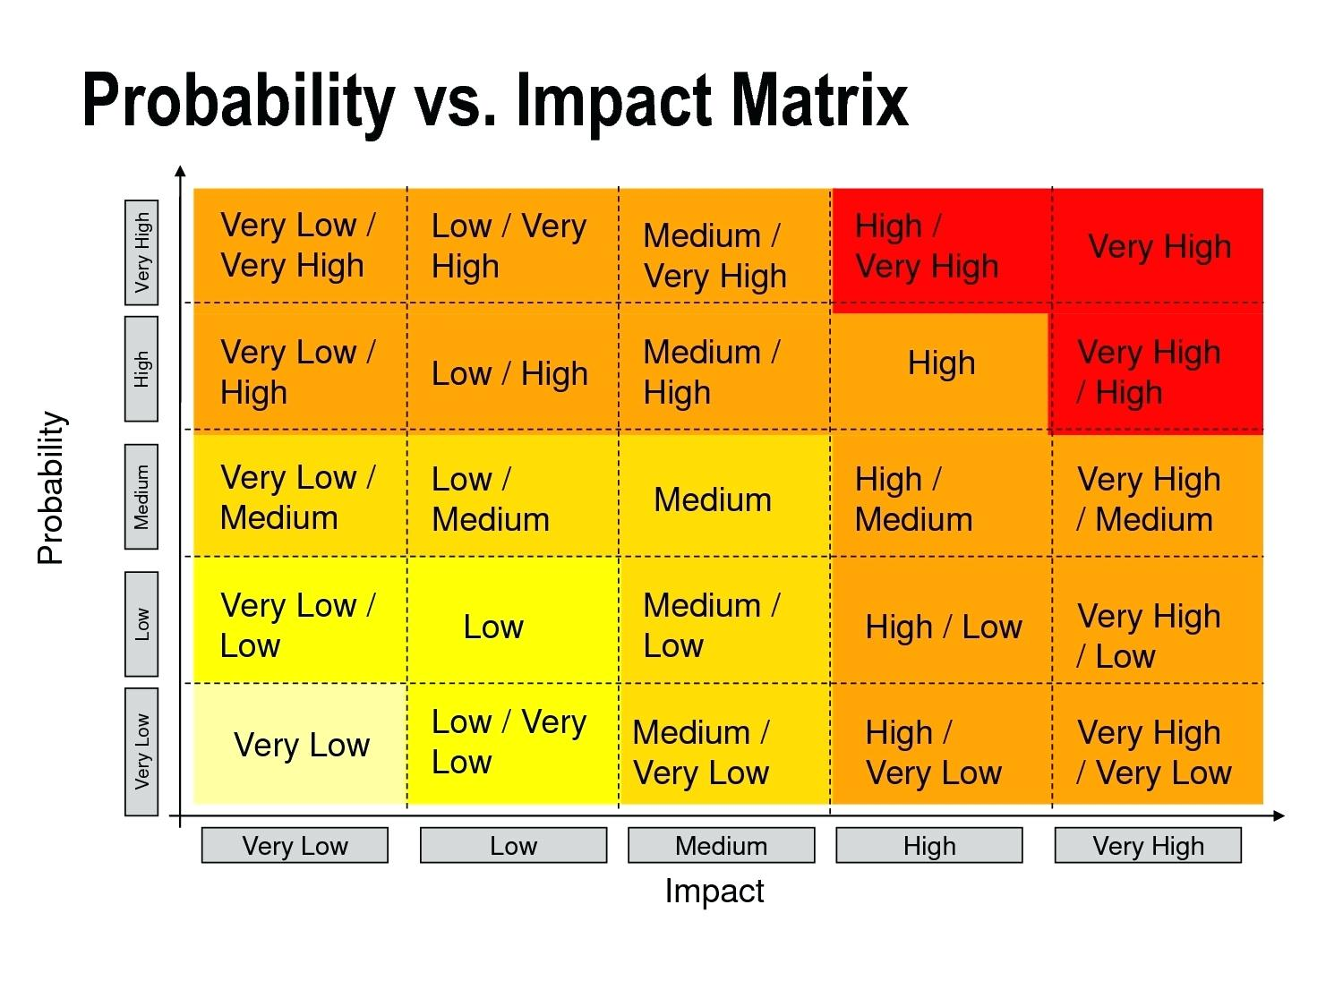

Figure 1: Probability Impact Matrix

## Prozess des Risikomanagements

Zuerst müssen die Chancen und Gefahren erkannt und beschrieben werden. Die Risikoidentifikation erfolgt durch enge Zusammenarbeit mit den Projektingenieuren, örtlichen Bauleitungen, Hauptunternehmern und Experten im Rahmen der periodisch durchgeführten Risikodurchsprachen. Dabei wird insbesondere auch der Frage nach bisher nicht erkannten Chancen und Gefahren nachgegangen. Erkannte Gefahren und Chancen werden einer Risikoanalyse unterzogen. Dies geschieht über die Anwendung der Risikomatrix (Impact Probability Matrix), in welcher die Eintrittswahrscheinlichkeit und das Schadenausmaß bewertet werden. Daraufhin werden mithilfe der Maßnahmenplanung jene Tätigkeiten definiert, welche die Risikobewältigung ermöglichen. Ein zielgerichtetes Risiko-Controlling stellt dann die Erfolgskontrolle bei der Maßnahmenplanung sicher.

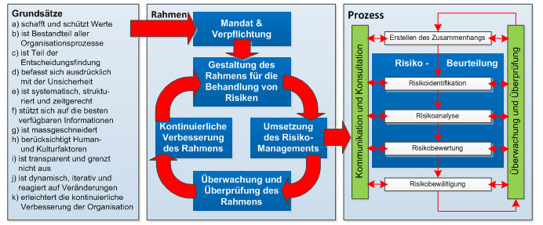

Figure 2: Prozess des Risikomanagements

## Software

Auch im Risikomanagement gibt es viele Programme, die beim Verwalten von Risiken helfen. Hier sind ein paar der besten.

### Essential ERM

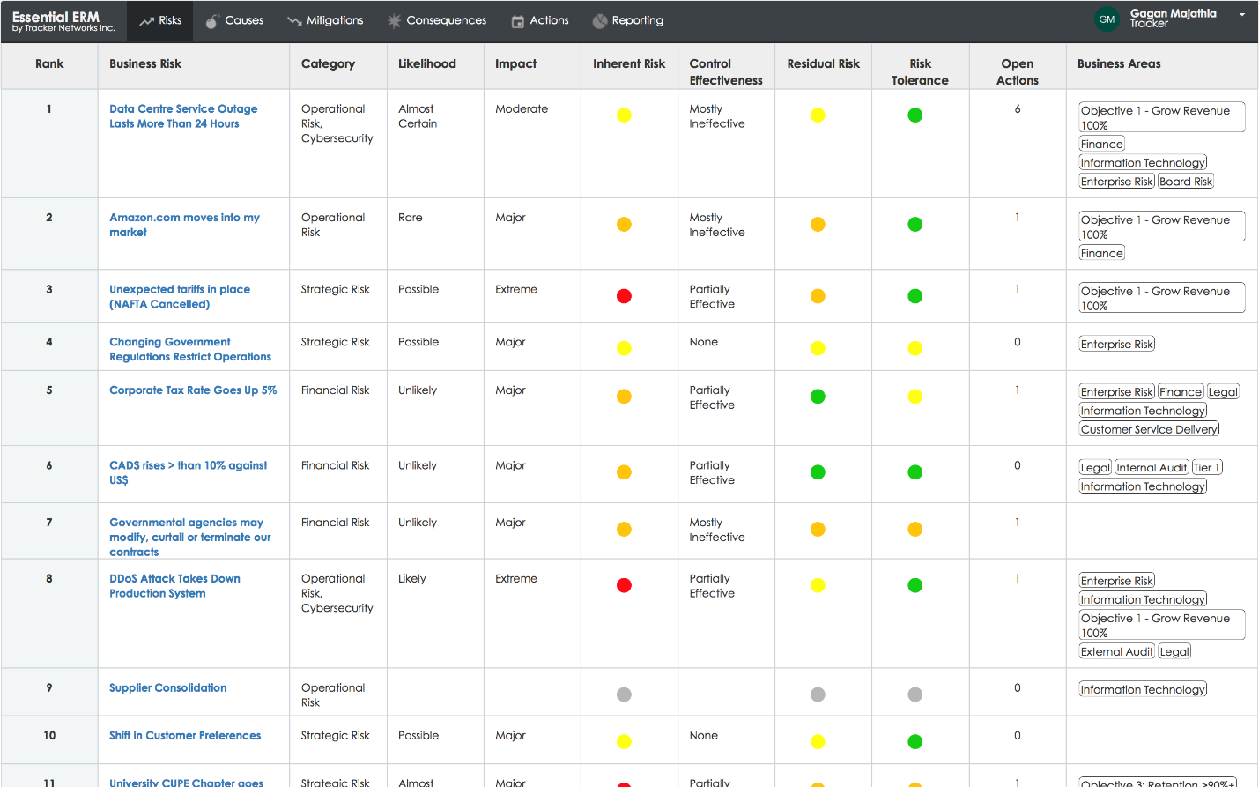

Figure 3: Essential ERM Risks

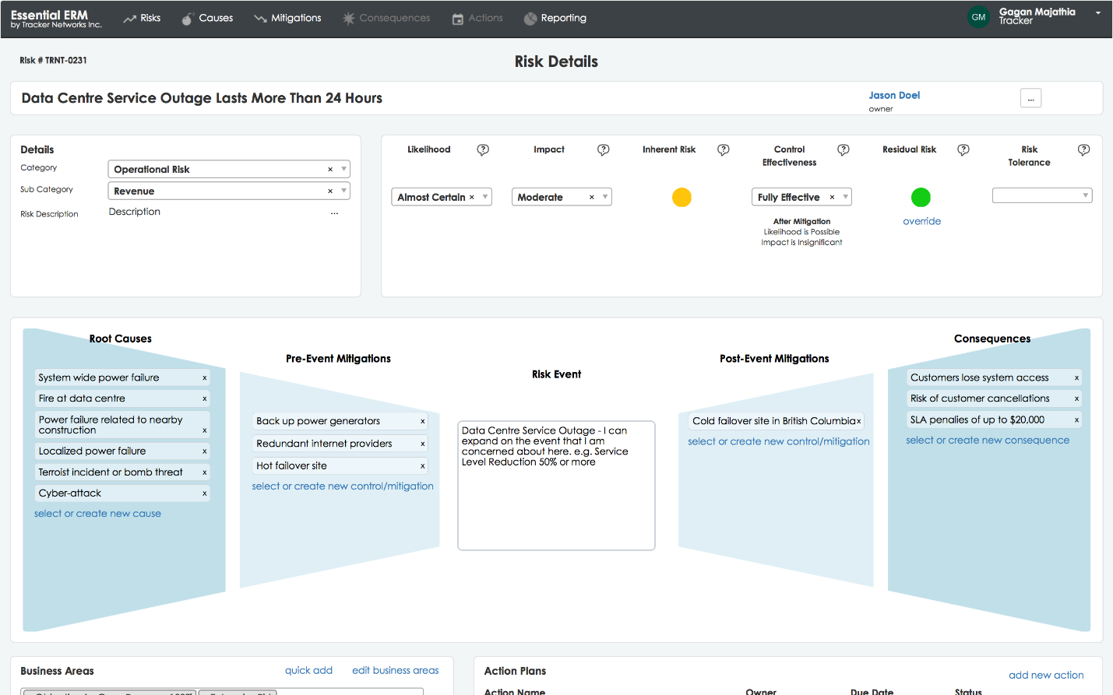

Figure 4: Essential ERM Risk Details

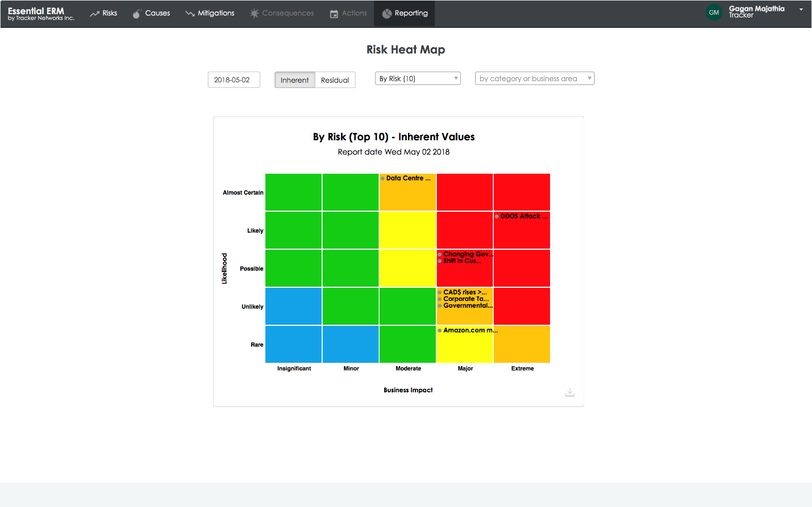

Figure 5: Essential ERM Risk Heat Map

### TeamMate + Audit

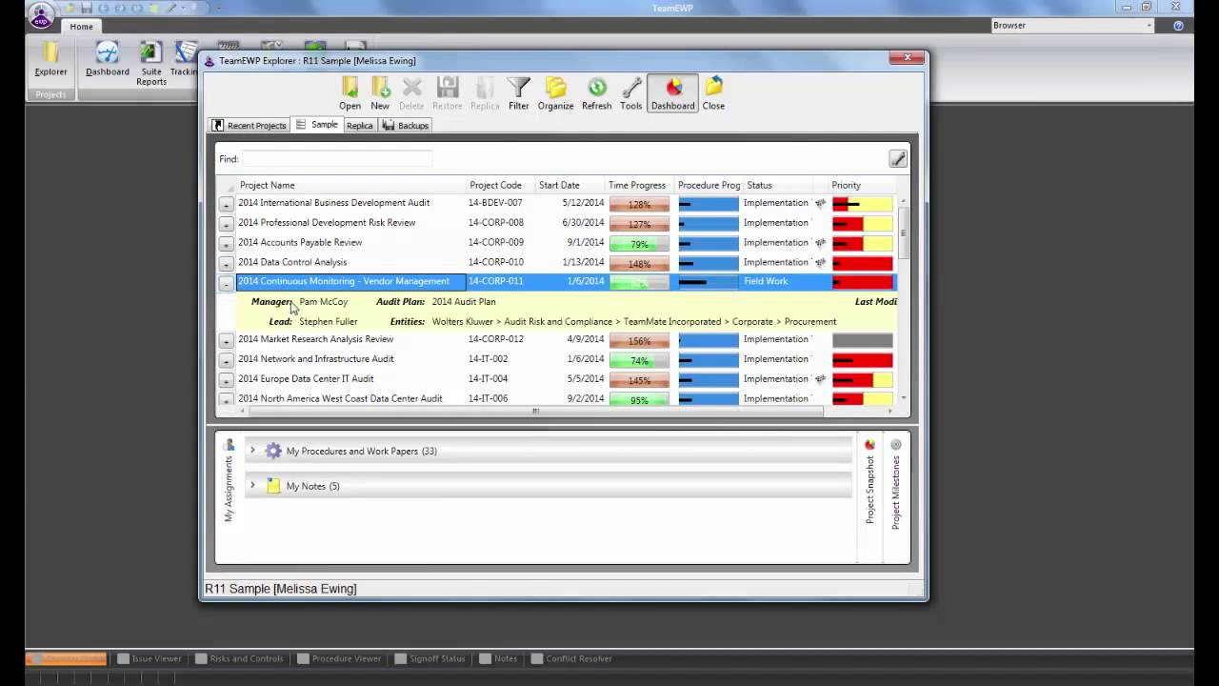

Figure 6: TeamMate + Audit Dashboard

### Resolver ERM

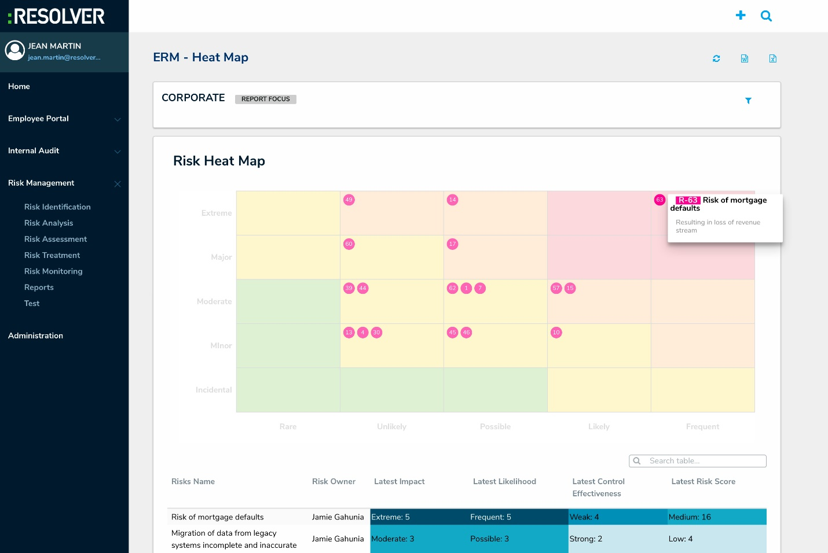

Figure 7: Resolver ERM Risk Heat Map

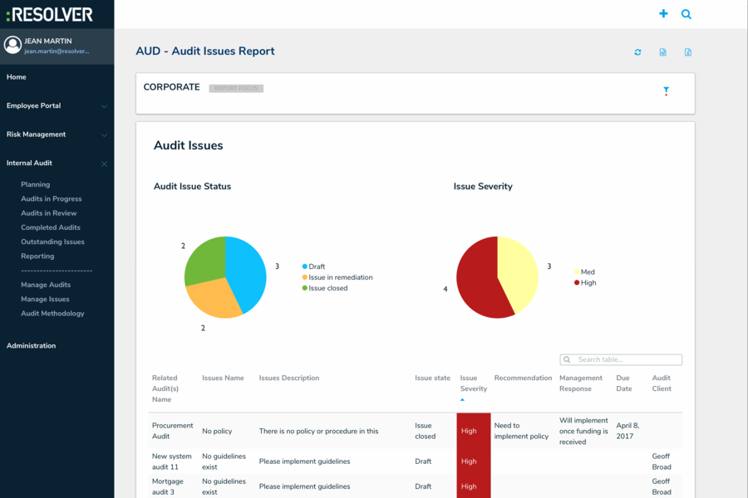

Figure 8: Resolver ERM Audit Report

# Quellen

[1] Wikipedia – Risikomanagement  
 <https://de.wikipedia.org/wiki/Risikomanagement>

[2] Wikipedia – Krisenmanagement

<https://de.wikipedia.org/wiki/Krisenmanagement>

[3] Wikipedia – Crisis Management

<https://en.wikipedia.org/wiki/Crisis_management>

[4] MANZ- Betriebswirtschaft und Management HTL II

[5] Projektmanagement Definitionen

<http://projektmanagement-definitionen.de/>

# Abbildungsverzeichnis

* Figure 1
  + <https://slideplayer.com/slide/13274431/>
* Figure 2
  + <https://www.qz-online.de/qualitaets-management/qm-basics/massnahmen/risikomanagement/artikel/das-zusammenspiel-zwischen-qualitaets-und-risikomanagement-975718.html>
* Figure 3, 4, 5
  + <https://trackernetworks.com/essential-erm/>
* Figure 6
  + <https://www.youtube.com/watch?v=qV4033MNBSo>
* Figure 7
  + <https://mms.businesswire.com/media/20170315006142/en/575662/5/ERM_Heat_Map_Final_II_highres.jpg?download=1>
* Figure 8
  + <https://static.crozdesk.com/web_app_library/screenshots/images/000/004/030/screenshot/resolver-screenshot-6.png?1490204568>
* Figure 9
  + <https://www.talkwalker.com/uploads/sites/2/2014/09/02-OpenFilters-PinMediaTypes.png>
* Figure 10
  + <https://www.google.com/alerts>
* Figure 11
  + <https://www.netzsieger.de/sites/default/files/projektmanagement_software-asana_als_beispiel_fuer_benutzerfreundlichkeit.jpg>
* Figure 12
  + <https://edge.alluremedia.com.au/m/l/2015/10/image.png>
* Figure 13
  + <https://static.projectmanager.com/wp-content/uploads/2018/04/project-portfolio-gantt-chart-600x311@2x.jpg>